УТВЕРЖДЕН
постановлением администрации
Сланцевского муниципального района
от _24.08.2022 № _1311-п
(приложение)

Места выгула домашних животных на территории Сланцевского городского поселения.

- Территория напротив стадиона «Шахтер»

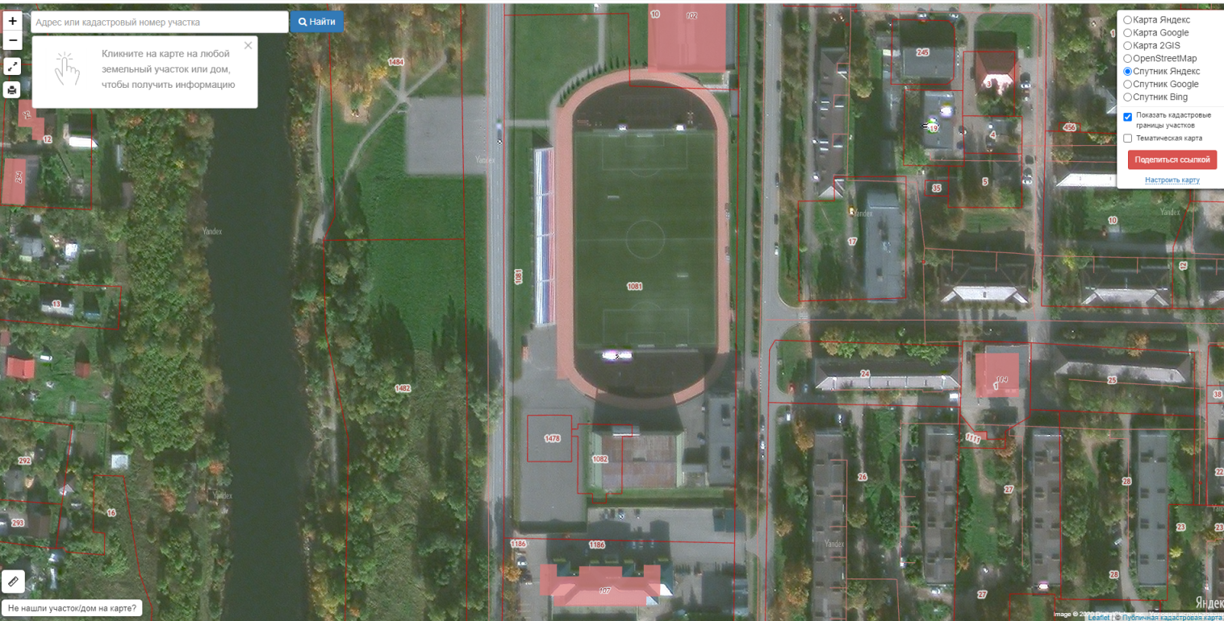

- Территория между домами №11и №17 по ул. Ломоносова и р. Кушелка
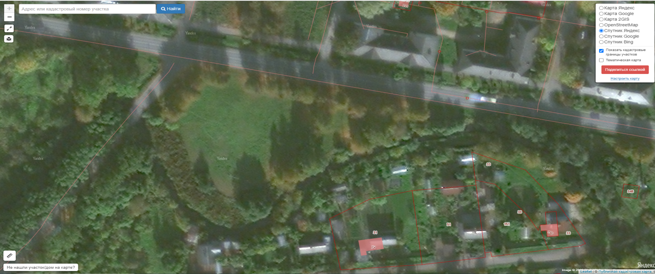

2. Исключением являются места, на территории которых не допускается выгул домашних животных:
озелененные зоны отдыха (территории парков, скверов, места массового отдыха);
детские и спортивные площадки;
территории образовательных организаций;
территории медицинских организаций;
места проведения культурно-массовых мероприятий.

